Рабочий лист
по учебному предмету «Иностранный язык (англ.)»
с применением электронного обучения и дистанционных образовательных технологий
Класс: 10-Б
Ф.И.О. учителя: Расторгуева Ж.В.
6 неделя (12.05-16.05)
№ п/п | Дата | Раздел | Тема | Форма обучения | Содержание  (задания для изучения) | Текущий контроль |  | Итоговый контроль |  | Консультация |  | Разноуровневые домашние задания
 |  |  |  |  |  | форма | сроки | форма | сроки | форма | сроки
1 | 12.  05 | Модуль 8. Научно-технический прогресс. Technology | ЕГЭ в фокусе 8. Выполнение упражнений формата ЕГЭ. Контроль чтения. Полезная еда | Дистанционное обучение | 1.Онлайн-урок  Zoom  2. Выполнение заданий 1 и 2 по чтению в приложении 1 | 1. фото работы отправить в вайбере | 12.05 | Модульный контроль. | 19.  05 | Вопросы в чате в электронном журнале | 12.05
2 | 13.  05  (замена) | Модуль 8. Научно-технический прогресс. Technology | Контроль говорения. Свободное время. Повторение лексико-грамматического материала. | Дистанционное обучение | 1.Онлайн-урок  Zoom  2. Выполнение заданий 2 в приложении 2 (перевести (письменно) и выучить эти фразы) | 1. фото работы отправить в вайбере | 13.05 | Модульный контроль. | 19.  05 | Вопросы в чате в электронном журнале | 13.05
3 | 16.  05 | Модуль 8. Научно-технический прогресс. Technology. | Контроль аудирования. Развлечение.Русские в космосе. Страницы журнала. | Дистанционное и электронное обучение | 1.Онлайн-урок  Zoom  2. Выполнение тестовых заданий по аудированию  https://cloud.mail.ru/public/5gmc/4XktkgPMe | 1. фото работы отправить в вайбере | 16.05 | Модульный контроль. | 19.  05 | Вопросы в чате в электронном журнале | 16.05  14.30-15.00

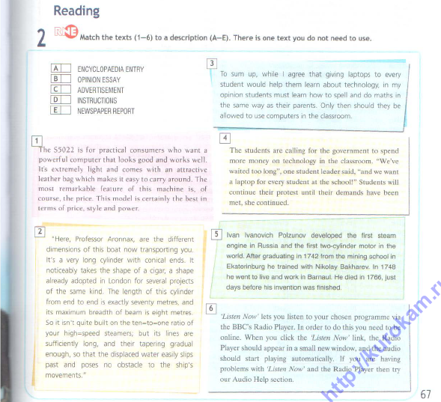
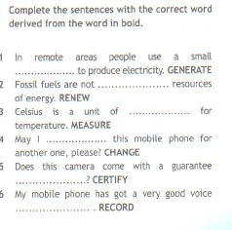
приложение 1

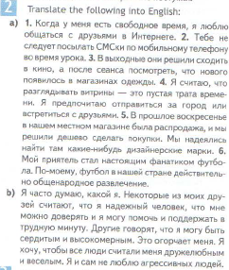
приложение 2

